**Solarzellen löten**

Im Repair-Café lötet Serena ein Solarladegerät für das Handy eines älteren Kunden. Er ist viel draußen unterwegs und ständig ist sein Akku leer. Bevor Serena die Solarzellen in Reihe lötet, überprüft sie mit einem Multimeter die Spannung der Zellen. Dann muss sie noch das Ladekabel anlöten und alles gut verpacken.

10 min Vorbereitung

35 min Löten

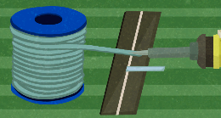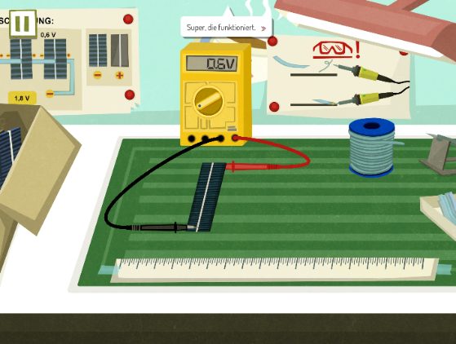

**Material**

* Solarzellen (Solarbruch)
* Solarmotor mit Propeller (statt Handy)
* Multimeter
* Lötkolben
* Lötzinn
* Metallband

**Macht es wie Serena**

Versucht euch doch auch einmal im Verlöten der Solarzellen! Lötet dazu zwei Solarzellen zusammen und dann noch den Motor dran. Vergesst nicht vorher zu messen, ob die Solarzellen Strom erzeugen. Um zu sehen, ob sich der Solarmotor dreht, haltet die Zellen ihn in die Sonne oder unter eine starke Lampe. Bereitet das Löten vor, indem ihr die entsprechenden Arbeitsschritte den Abbildungen und Fotos auf dem Anleitungsblatt zuordnet. Schneidet die Textbausteine dazu aus und klebt sie auf das Arbeitsblatt.

**Infos zum Experimentieren**

* Solarzellen sind nur etwa 0,2 mm dick und daher sehr zerbrechlich!
* Starkes Erhitzen schadet der Solarzelle. Auf keinen Fall den Lötkolben mehr als 2 Sekunden draufhalten.
* Wenn es euch leichter fällt, könnt ihr auch zu zweit löten. Eine Person hält Lötzinn und Lötband an die richtige Stelle auf der Solarzelle, die andere Person setzt mit dem Lötkolben einen Lötpunkt.
* Mit der Spitze des Lötkolbens kurz das Lötzinn erhitzen, bis sich ein Tropfen bildet. Mit dem Tropfen das Lötband auf die Solarzelle „kleben“.
* Vorsicht! Verbrennt euch nicht die Finger an der heißen Spitze des Lötkolbens.
* Das Lötzinn härtet schnell aus und kühlt dabei ab.
* Spannung wird in Volt (V) gemessen. Bei Solarzellen beträgt die Spannung zwischen 0,2 und 0,5 V. Lötet ihr zwei Zellen in Reihe, addiert sich die Voltzahl.
* 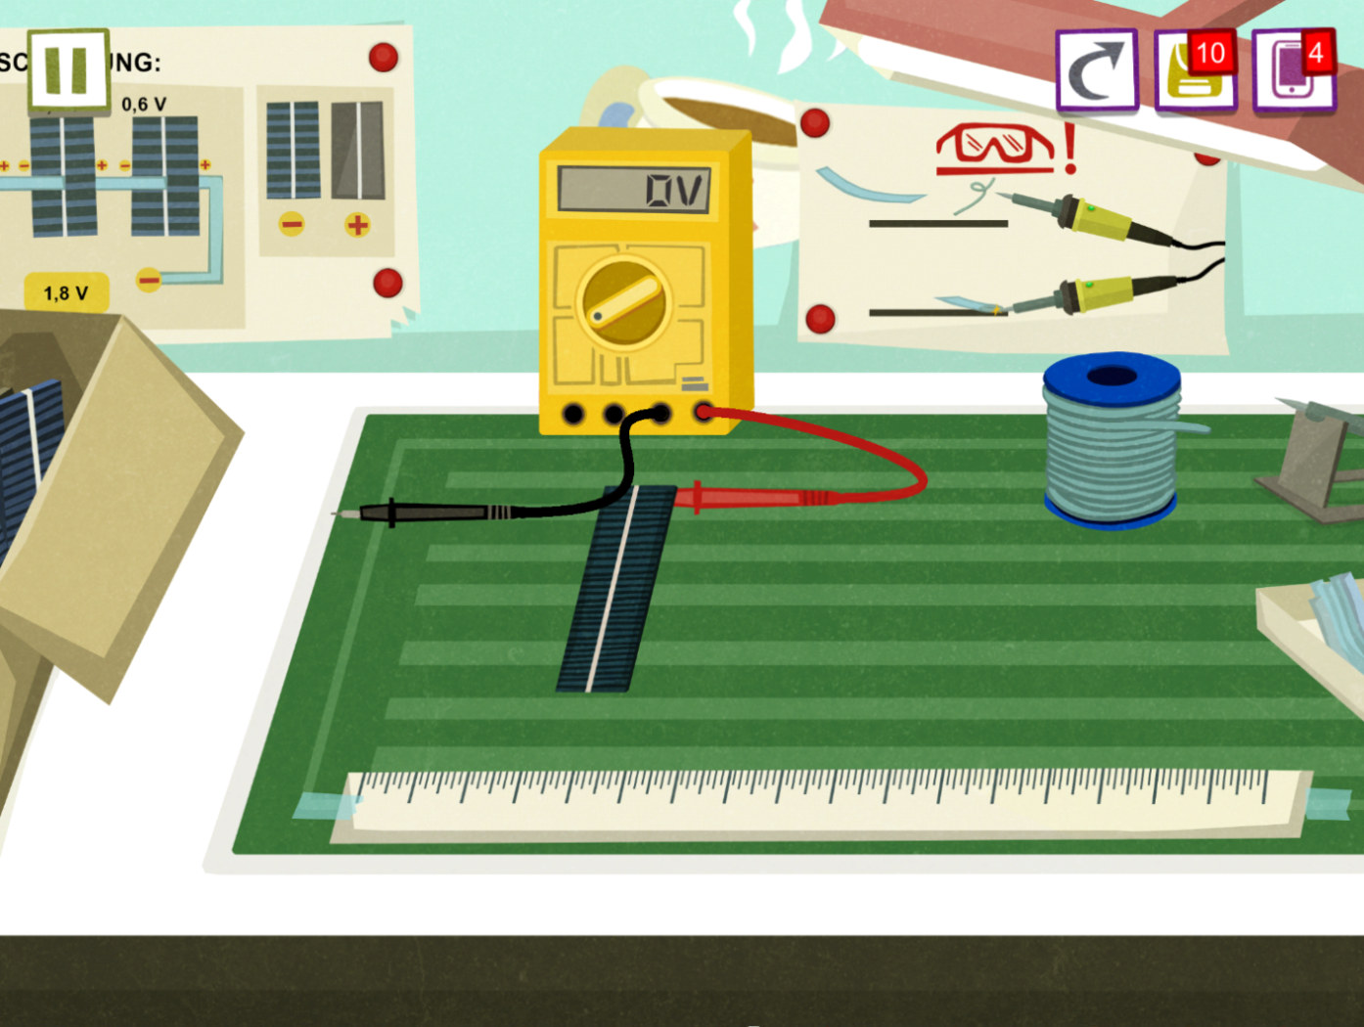Messbereich beim Multimeter auf 20 DCV einstellen!   
  (DC=Gleichstrom)

**Solarzellen löten**

|  |  |  |
| --- | --- | --- |
|  |  |  |
|  |  |  |
|  |  |  |
|  |  |  |
|  |  | **D:\Dropbox\Dropbox\Solarladegerät\IMAG0511.jpg** |
|  |  | **C:\Users\Alexandra\Desktop\Solarladegerät\IMAG0652.jpg** |

**Solarzellen löten**

Schneidet die Textbausteine aus und ordnet sie auf dem Arbeitsblatt den entsprechenden Abbildungen/Fotos zu!



|  |  |
| --- | --- |
| **Kaputte Solarzellen aussortieren**  Leerlaufspannung dem Multimeter messen: Multimeter auf Gleichspannung (DCV) stellen (schwarzer Anschluss in COM-Buchse und roter Anschluss in der V/Ω-Buchse), schwarze Messspitze auf Vorderseite (- Pol) und rote Messspitze auf Rückseite (+ Pol),  Messwert ablesen | **Leerlaufspannung mit dem Multimeter messen** |
| **Zwei Solarzellen in Reihe verlöten, so dass sich die Spannung addiert**  Dazu zuerst Lötband mit Lötzinn auf der Rückseite einer Zelle anlöten. Achtung! Der Lötvorgang sollte nicht länger als 2-3 Sekunden dauern. | **Kabelenden des Solarmotors abisolieren**  Dazu mit der Abisolierzange den äußeren Mantel des Kabels entfernen, so dass etwa 0,5 cm -1 cm blanker Draht zu sehen ist. |
| **Das auf der ersten Solarzelle angelötete Lötband mit Lötzinn auf die Vorderseite der zweiten Solarzelle löten** | **Solarmotor an die verbundenen Solarzellen anlöten**  Dazu das rotes Kabelende des Motors an die Rückseite (+Pol) der ersten Zelle und das schwarze Kabelende auf der Vorderseite (-Pol) der zweiten Zelle festlöten. |

**Solar im Alltag**

Mit Solarenergie kann man selbstverständlich nicht nur Handyakkus aufladen. Neben der Solaranlage auf dem Dach gibt es zahlreiche Anwendungen im Alltag. Solarzellen sind in vielen elektrischen Geräten verbaut und ersetzen dort die klassische Batterie. Auch auf Reisen können Solarstromgeräte sehr praktisch sein.

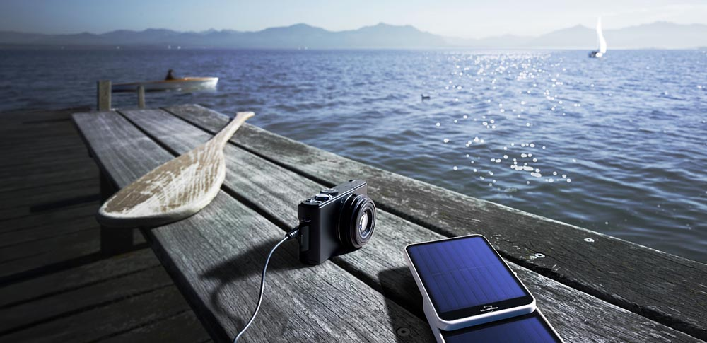  
 © SolarWorld AG / Peter Keil

* Welche Anwendungen bzw. Solarstromgeräte fallen euch ein? Sammelt mindestens 7 Ideen.
* Was sind Vor- und Nachteile dieser Geräte?
* Visualisiert eure Ergebnisse für die Präsentation auf einem Plakat.

Tipp:

Versucht es doch auch mit einer Recherche im Internet. Ideen für Suchwörter sind „Solarstrom + Alltag“, „Solar + Camping“, „Solar + Garten“, … .

**Solarkunst**

 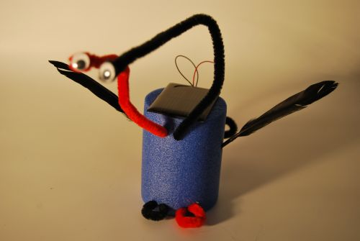  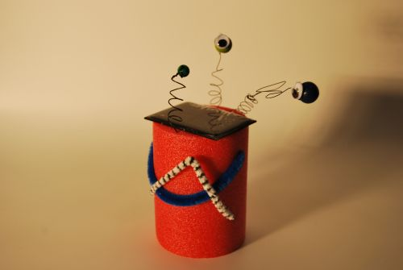

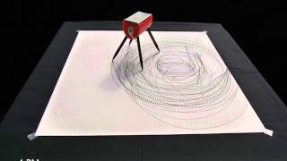 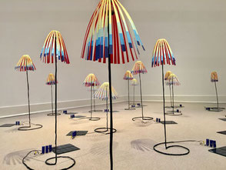 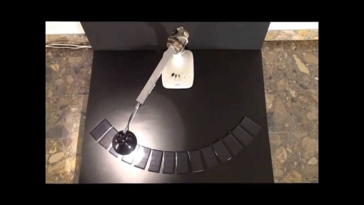  
 © Alexandra Centmayer (oben), © Alexandra Centmayer und Rolf Behringer / sunWorks (unten)

Entwerft eine bewegte Skulptur, die mit Solarstrom angetrieben wird oder ein anderes Kunstwerk, das sich die Solarenergie zunutze macht. Skizziert euren Entwurf und bereitet eine kurze Präsentation vor, mit der ihr euch auf eine Ausschreibung bewerbt.

**Solar Power**

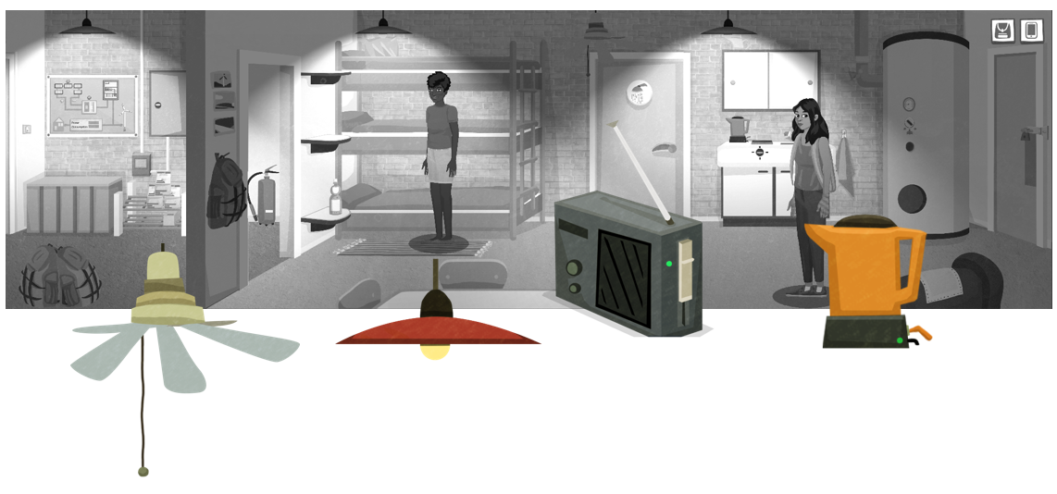Im verlassenen Haus auf der Insel finden Serena und ihre Freundinnen verschiedene elektrische Geräte, die sie gerne nutzen würden: Ventilator, Wasserkocher, Radio und Lampe. Für all das reicht der Strom der reparierten Solarmodule jedoch nicht aus. Zumindest gleichzeitig können die Geräte nicht laufen, denn die Anlage hat nur eine Leistung von 1250 Watt.

* Ordnet die Geräte nach ihrer Leistung. Was braucht wohl am meisten Strom, was am wenigsten? Notiert eure Vermutung. Spielt anschließend noch einmal die Quests auf der Insel. Achtet dort auf die angegebenen Werte und schaut nach, ob ihr mit eurer Vermutung richtig liegt.
* Welche Geräte können mit 1250 Watt gleichzeitig betrieben werden?   
  Was fällt euch auf? Was sticht ins Auge?
* Jetzt betrachtet noch einmal die einzelnen Geräte und überlegt, wie durch einen sinnvollen Umgang im Alltag Energie gespart werden kann.
* Visualisiert eure Ergebnisse für die Präsentation anschaulich auf einem Plakat.

**Sunshine Jobs**

Im Spiel lernt Serena so einiges über erneuerbare Energien. Die Aufgaben orientieren sich an realen beruflichen Handlungssituationen. Das gilt auch für die Solar-Quests, beispielsweise…

• das Löten • das Vermessen von Solarmodulen • die Warmwassererzeugung durch Sonnenenergie • das Anbringen von Solarmodulen auf dem Dach • das Aufdecken von Möglichkeiten zum Energiesparen

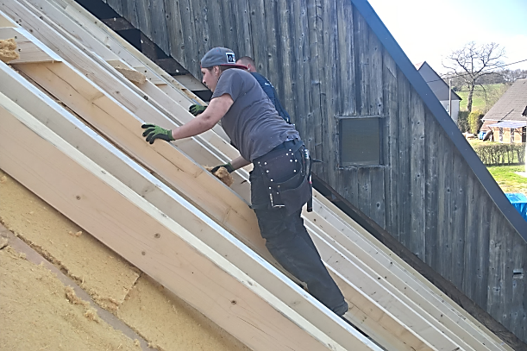Das sind Berufe, in denen solare Tätigkeiten eine Rolle spielen, entweder Solarenergie zur Stromerzeugung oder zur Warmwasserherstellung:

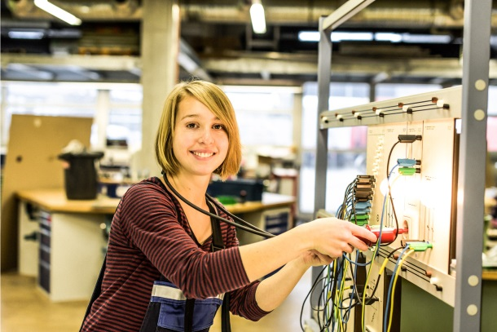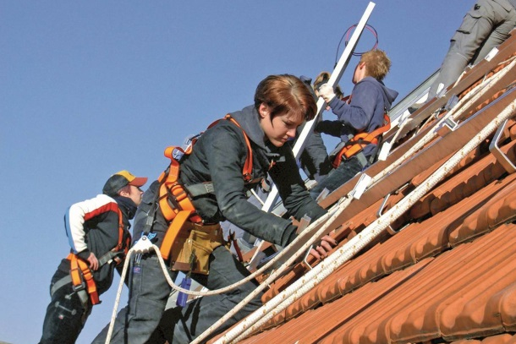**Anlagenmechaniker/in SHK**  **Dachdecker/in** **Elektroniker/in**

© Life e.V © Krapp und Felbecker GmbH © Stadtwerke Konstanz

Hier könnt ihr euch über die verschiedenen Berufe näher informieren:

www.serenasupergreen.de/berufe

www.energiewende-schaffen.de > Berufsinfos > Videos

Sucht euch nun einen Beruf aus, der euch spannend erscheint und notiert Argumente, die ihr in einem Bewerbungsgespräch für diesen Beruf vorbringen könntet.

* Welche Anforderungen stellt der Beruf?
* Warum sind die Tätigkeiten für mich spannend?
* Welche Fähigkeiten bringe ich schon mit?
* Was motiviert mich im Solarbereich zu arbeiten?

Führt anschließend ein Bewerbungsgespräch durch. Eine Person übernimmt die Rolle des Bewerbers bzw. der Bewerberin, die andere die Rolle der Personalleiterin bzw. des Personalleiters. Zeichnet das Gespräch mit dem Handy auf. Wechselt in der zweiten Runde die Rollen.

Berichtet später in der Auswertungsrunde von euren Erfahrungen während des Rollenspiels. Schaut euch in Vorbereitung dazu den Mitschnitt auf dem Handy noch einmal an.

**Materialliste: Solarzellen löten**

Material für 10 Gruppen mit jeweils 2 Schüler/innen:

* 10 Lötarbeitsplätze (Unterlage, 10 Lötstationen inkl. Stromanschlussmöglichkeiten)
* 20 Solarzellen (Solarbruch) + Ersatz, da sehr zerbrechlich
* 10 Solarmotoren mit Propeller (statt Handy) – Druckvorlage
* 10 Stück Lötband/ Metallband zur Zellverbindung (ca. 7 cm lang)
* Lötzinn
* mindestens 4 Multimeter

**Druckvorlage: Handy-Propeller**

Der „Handy-Propeller“ dient dazu die durch den Solarmotor erzeugte Bewegung sichtbar zu machen.

So geht´s: Vorlage ausdrucken, Handy-Propeller an den roten Linien ausschneiden, in der Mitte ein Loch durchstechen und auf den Solarmotor stecken.







**Lösungsblatt: Solarzellen löten**

|  |  |  |
| --- | --- | --- |
| **Kaputte Solarzellen aussortieren**  Leerlaufspannung dem Multimeter messen: Multimeter auf Gleichspannung (DCV) stellen (schwarzer Anschluss in COM-Buchse und roter Anschluss in der V/Ω-Buchse), schwarze Messspitze auf Vorderseite (- Pol) und rote Messspitze auf Rückseite (+ Pol),   * Messwert ablesen |  |  |
| **Zwei Solarzellen in Reihe verlöten, so dass sich die Spannung addiert**   * Dazu zuerst Lötband mit Lötzinn auf der Rückseite einer Zelle anlöten. Achtung! Der Lötvorgang sollte nicht länger als 2-3 Sekunden dauern. |  |  |
| **Das auf der ersten Solarzelle angelötete Lötband mit Lötzinn auf die Vorderseite der zweiten Solarzelle löten** |  |  |
| **Leerlaufspannung mit dem Multimeter messen** |  |  |
| **Kabelenden des Solarmotors abisolieren**  Dazu mit der Abisolierzange den äußeren Mantel des Kabels entfernen, so dass etwa 0,5 cm -1 cm blanker Draht zu sehen ist. |  | **D:\Dropbox\Dropbox\Solarladegerät\IMAG0511.jpg** |
| **Solarmotor an die verbundenen Solarzellen anlöten**  Dazu das rotes Kabelende des Motors an die Rückseite (+Pol) der ersten Zelle und das schwarze Kabelende auf der Vorderseite (-Pol) der zweiten Zelle festlöten. |  | **C:\Users\Alexandra\Desktop\Solarladegerät\IMAG0652.jpg** |

**Druckvorlage: Joker**

|  |  |  |
| --- | --- | --- |
|  |  |  |
|  |  |  |
|  |  |  |
|  |  |  |
|  |  |  |

**Joker im Tausch gegen Hinweise zum Spiel**

Die Hinweise in Streifen schneiden und gegen Abgabe eines Jokers an die Schüler/innen aushändigen! Auswahl der Joker je nach Spielfortschritt und Problem.

|  |  |
| --- | --- |
| Navigation | |
| **Steuerung der Avatarin Serena** | Serena lässt sich durch klicken mit der Maus bzw. tippen mit dem Finger steuern. Es gibt verschiedene Interaktionsmöglichkeiten:   * klicken auf den Boden: Serena bewegt sich an diese Stelle * klicken auf Objekte: Serena kommentiert den Gegenstand und hebt ihn – wenn möglich – auf * klicken auf Personen: Serena fängt ein Gespräch mit der Person an |
| **Repair-Café** | |
| **Wie kann ich die Solarzelle aus der Box auf der Werkbank holen?** | Indem du auf die Box klickst, erscheint die Solarzelle.  Solarzelle anklicken, festhalten und sie vor das Multimeter ziehen. |
| **Drehen der Solarzellen beim Löten** | Um die Solarzellen in Reihe zu verlöten, musst du den Plus-Pol (Vorderseite) einer Zelle mit dem Minus-Pol (Rückseite) der nächsten Zelle verbinden. Die Solarzellen müssen gewendet werden, um auch die Rückseite löten zu können. Zum Hin- und Herwenden die Solarzellen kurz antippen. |
| **Abisolieren des Handykabels** | Zunächst musst du den Rucksack im Inventar anklicken, um ihn zu öffnen. Dann die Abisolierzange im Rucksack anklicken, festhalten und auf Kabelende ziehen (Abisolierzange schließt sich). Danach die Abisolierzange anklicken und vom Kabel wegziehen (Kabel wird abisoliert). Vorgang am anderen Kabelende wiederholen. |
| **„Solarmodule instand setzen“ Insel** | |
| **Solarmodule ausmessen, um fehlendes Solarmodul zu finden** | Das funktionstüchtige Solarmodul findest durch Ausmessen der Module aus dem Stapel auf dem Dach. Dafür musst du das Multimeter verwenden. Klicke ein Solarmodul aus dem Stapel auf dem Dach an. Halte das schwarze Kabel des Multimeters an die Vorderseite des Moduls und das rote Kabel an die Rückseite des Moduls. Multimeter auf „Volt“ stellen. Der Messwert eines passenden Solarmoduls sollte 40 V betragen. |
| **Funktionstüchtiges Solarmodul auswählen** | Der Messwert des passenden Solarmoduls sollte 40 V betragen. Du kannst entweder das funktionstüchtige Modul durch Messen auswählen oder das verschmutze Modul mit dem Lappen aus dem Rucksack reinigen. Durch das Reinigen lässt sich die Spannung von 20 V auf 40 V erhöhen. |
| **Solarmodul auf Halterung montieren** | Schiebe dazu das Solarmodul auf den freien Platz. Kiki schraubt es dann fest, wenn du sie darum bittest. Sprich sie dazu einfach an, indem du sie anklickst. |
| **Wie kommt der Strom ins Haus? - Solarmodule anschließen** | Verbinde die Kabel der Solarmodule mit denen des Wechselrichters (kommen von unten aus dem Dach): Rotes Kabel, das aus dem Dach kommt an das rote Kabel des Solarmoduls ziehen und das gleiche mit den schwarzen Kabeln machen. |
| **Was tue ich, nachdem die Solarmodule angeschlossen sind?** | Verlasse über die Leiter das Dach und teste unten im Haus, ob die elektrischen Geräte funktionieren. |
| **Solarmodule gegen das Umkippen durch den Windschützen** | Du musst die Solarmodule in die Sonne richten, damit sie Strom produzieren. Um die Module zu wenden, musst du sie anklicken. Danach musst du sie noch mit Steinen fixieren. Wenn du vorher unten im Haus warst, hat dir Kiki die Steine gegeben. Sie befinden sich in deinem Rucksack und können von dort aufs Modul gezogen werden. |
| **Im Haus auf der Insel** | |
| **Im Haus funktioniert der Strom nicht** | Gehe nochmal auf das Dach und schaue dir an, in welche Richtung die Solarmodule zeigen. Sie müssen zur Sonne ausgerichtet sein (anklicken) und mit Steinen fixiert werden. Die Steine erhältst du von Kiki, aber nur, wenn du davor einmal unten im Haus gewesen bist. |
| **Welche elektrischen Geräte kann ich im Haus alles benutzen?** | Du kannst Licht anschalten, Radio hören, den Ventilator nutzen, mit dem Warmwasserspeicher warmes Wasser erwärmen oder die Pumpe anschalten, welches Wasser von der schwarzen Tonne auf dem Dach nach unten befördert. |
| **Wie kann ich im Haus Strom sparen?** | Du kannst Strom sparen, indem zu die Leuchtmittel wechselst, also die Glühlampen austauschst. Dazu die neuen Glühlampen, die unter dem Wechselrichter liegen, nutzen.  Statt den elektrischen Wasserkocher zu nutzen, kannst du Wasser mit dem Solarkocher aufwärmen, der vor dem Haus steht. Dazu den Topf aus dem Küchenschrank nehmen und unter dem Wasserhahn mit Wasser füllen. Das funktioniert aber erst nachdem der Solarkocher aufgestellt wurde.  Statt den Warmwasserspeicher anzuschalten, kannst du Solarenergie zum Duschen nutzen. Dafür den Hahn am Rohr über dem Warmwasserspeicher öffnen. So kann das Wasser, welches in der schwarzen Wassertonne auf dem Dach durch die Sonne erwärmt wird, genutzt werden. |

**Lösungsblatt: Ereigniskarten**

**Solar im Alltag**

**Solare Anwendungen und Solarstromgeräte:** solarbetriebene Parkscheinautomaten, Batterieladegeräte, Milchaufschäumer und Taschenrechner, Solarlampen zur Gartenbeleuchtung, Solartaschenlampen, Solarradios, Solarlaptops, Solarrucksäcke mit USB-Ladefunktion, Solarboote, mit Solarenergie betriebene Soundsystems etc.

**Vorteile:** unabhängig vom Stromnetz, nutzen erneuerbare Energiequellen

**Nachteile:** funktionieren teilweise nur bei Sonnenschein, eventuell muss der Akku recycelt werden

**Solarkunst**

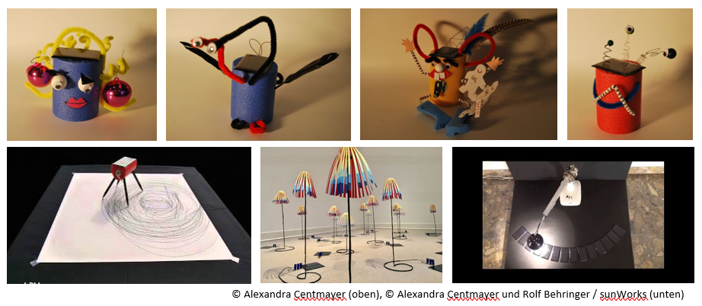Tipp: Befestigt man eine Schraube an der rotierenden Achse des Solarmotors, erzeugt diese beim Drehen eine Unwucht. So können Skulpturen o.ä. mittels Solarenergie zum Wackeln gebracht bzw. in Bewegung gesetzt werden (Beispiel: Solarwobbler-Fotos)

**Solar Power**

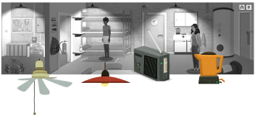Die Leistungsaufnahme variiert z.T. sehr stark zwischen verschiedenen Gerätetypen. Die Angaben stellen nur Orientierungswerte dar, die sich an der Spielsituation orientieren. Sie können geräteabhängig stark abweichen: Radio 80 W (kleine Radios verbrauchen in der Realität teilweise auch nur 5 W), Lampe 2,5-80 W (je nach Helligkeit und je nachdem ob LED, Energiesparlampe oder Glühbirne), Ventilator 130 W, Wasserkocher 2000 W

**Was fällt auf:** Elektrische Geräte, die Wärme produzieren (z.B. Wasserkocher), haben eine wesentlich höhere Leistungsaufnahme. Je lauter, schneller bzw. heller ein Gerät läuft, desto höher die Leistung.

**Energie sparen:** Wasserkocher nur mit benötigter Wassermenge befüllen; Standby vermeiden; Licht aus beim Verlassen des Raums, Tageslicht nutzen, LED statt Glühbirne; Stoß- oder Kreuzlüften, statt Ventilator; nachts lüften, um kalte Luft ins Zimmer zu lassen, tagsüber Fenster schließen und auf der Südseite abdunkeln

**Sunshine Jobs**

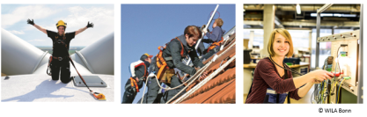

**Elektroniker/in** (alle Spezialisierungsrichtungen, insbesondere jedoch Geräte- und Systeme sowie Energie- und Gebäudetechnik)

* Interesse an Physik, Mathe, Technik, Elektronik und Elektrotechnik
* handwerkliches Geschick
* eine ruhige Hand und ein gutes Auge
* Konzentration und Verantwortungsbewusstsein beim Installieren und Verdrahten
* Schaltpläne lesen können
* gute Arbeitsorganisation
* gute Englischkenntnisse
* Basiswissen über elektronische Systeme und Anlagen, Steuerungs- und Regelungssysteme, informationstechnische Systeme, Mechanik, Pneumatik und Hydraulik, um Kunden beraten zu können
* Flexibilität hinsichtlich der Tätigkeitsbereiche
* ggf. Bereitschaft zur Montage- und Schichtarbeit

**Anlagenmechaniker/in**

* handwerkliches Geschick, insbesondere für Metall- und Blechbearbeitung (z.B. iegen, Schneiden, Bohren, Schweißen)
* Werkstoffkenntnisse
* naturwissenschaftlich-technisches Interesse
* ggf. Bereitschaft zur Montage- und Schichtarbeit
* Programmieren von computergesteuerten Maschinen

**Dachdecker/in**

* Höhe ertragen, schwindelfrei sein
* gute körperliche Konstitution
* handwerkliches Geschick
* Werkstoffkenntnisse
* Lesen und Anfertigen von technischen Zeichnungen
* Berechnung von Werkstückmaßen, Materialbedarf und -kosten